企业设立登记实名认证指南
尊敬的用户：
为保障您的合法权益，避免您的身份被冒用办理企业登记，根据国家市场监管总局要求，请您在递交企业设立书面材料前，先使用“登记注册认证”APP，完成实名认证。
一、实名认证范围
申请人在正式递交企业设立书面材料前，有关人员必须完成实名认证并确认“办理企业注册登记”截止期限留有余量，确保登记机关核准登记时，“办理企业注册登记”截止期限仍处于有效范围。企业设立时，下列人员必须进行实名认证：
内资有限责任公司的法定代表人和股东、内资股份有限公司发起人、内资有限责任公司或股份有限公司的董事、监事、经理，合伙企业合伙人和执行事务合伙人委派代表、个人独资企业投资人、上述企业分支机构的负责人、企业的委托代理人、联络员。
二、登记注册认证APP下载
请根据您的手机类型，到IOS手机到苹果商店、华为应用市场、OPPO应用市场、VIVO应用市场、腾讯应用宝搜索“登记注册身份验证”下载APP，图标如下：

三、登记注册认证APP
1.注册
首次安装应用，系统跳转至系统使用须知页面，强制阅读5秒。
认真阅读系统使用须知后，点击确定按钮，跳转至登录页面，点击“新用户注册”进入登记注册页面。
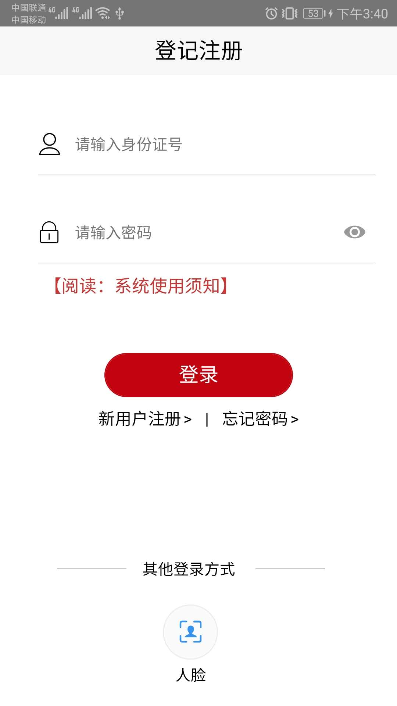
注册时，首先填写基本信息。
基本信息填写完成后，点击“注册”按钮，跳转至刷脸页面；
实名验证通过后，即可完成用户注册，注册成功跳转至账号管理页面。
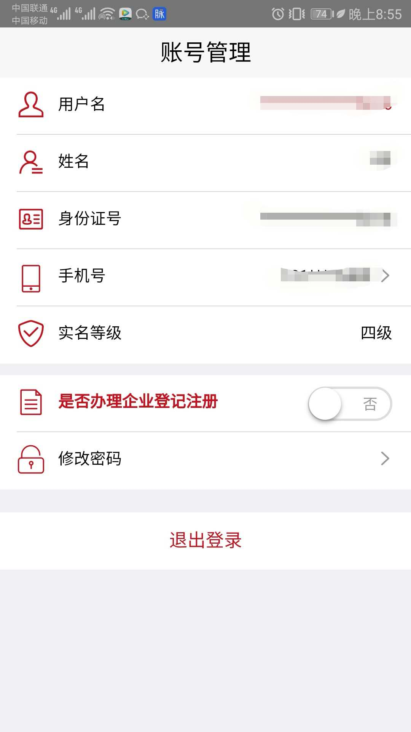

2.登录
目前登录支持身份证号码+密码和身份证号码+人脸两种登录方式。
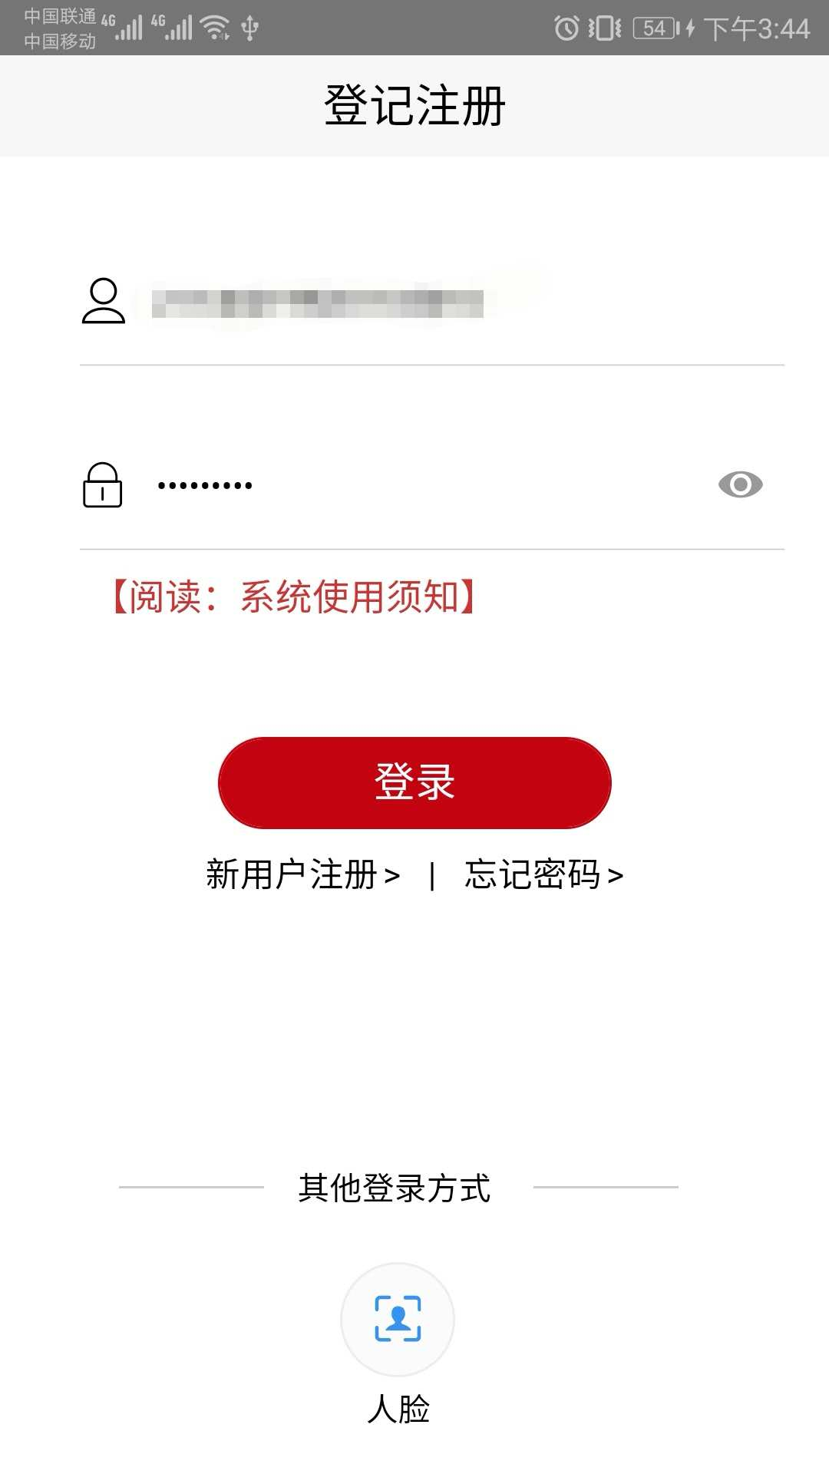

3.忘记密码
忘记密码分两步：核验身份信息和设置新密码；
第一步:输入姓名、身份证号、点击扫描人脸；
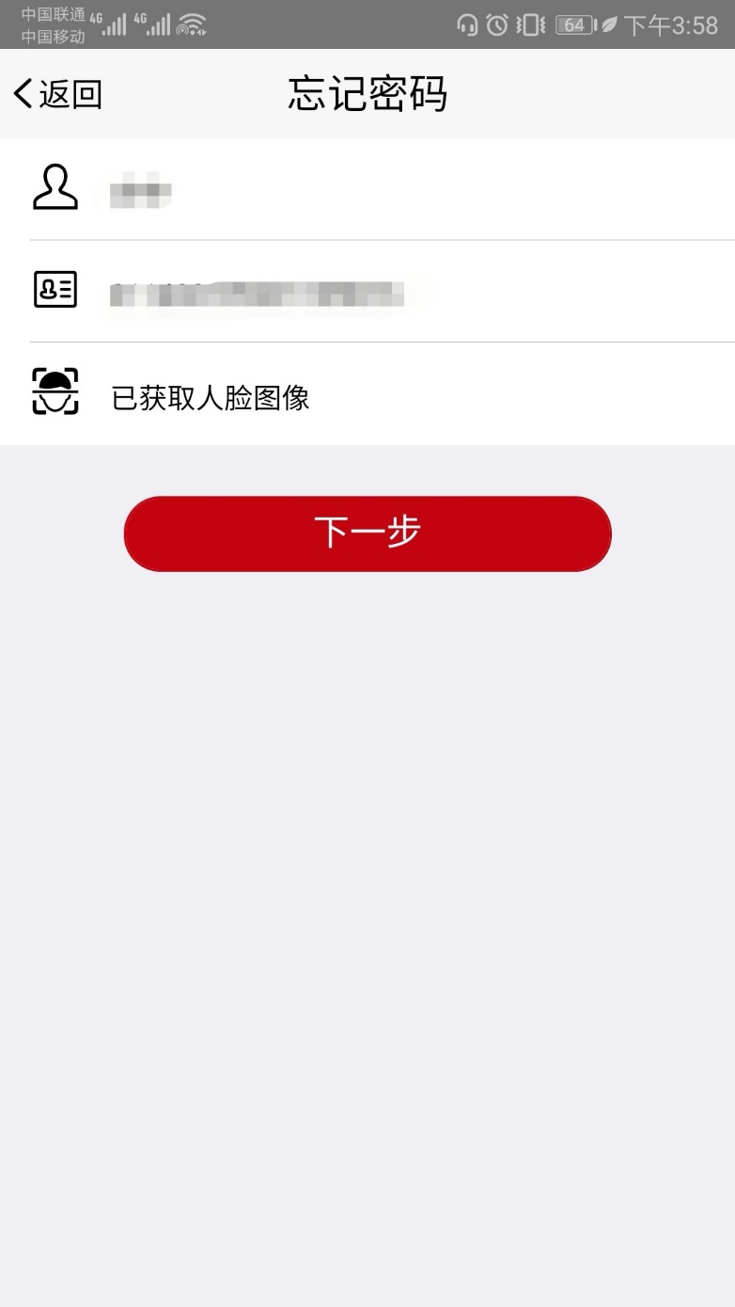

第二步:输入密码和确认密码;
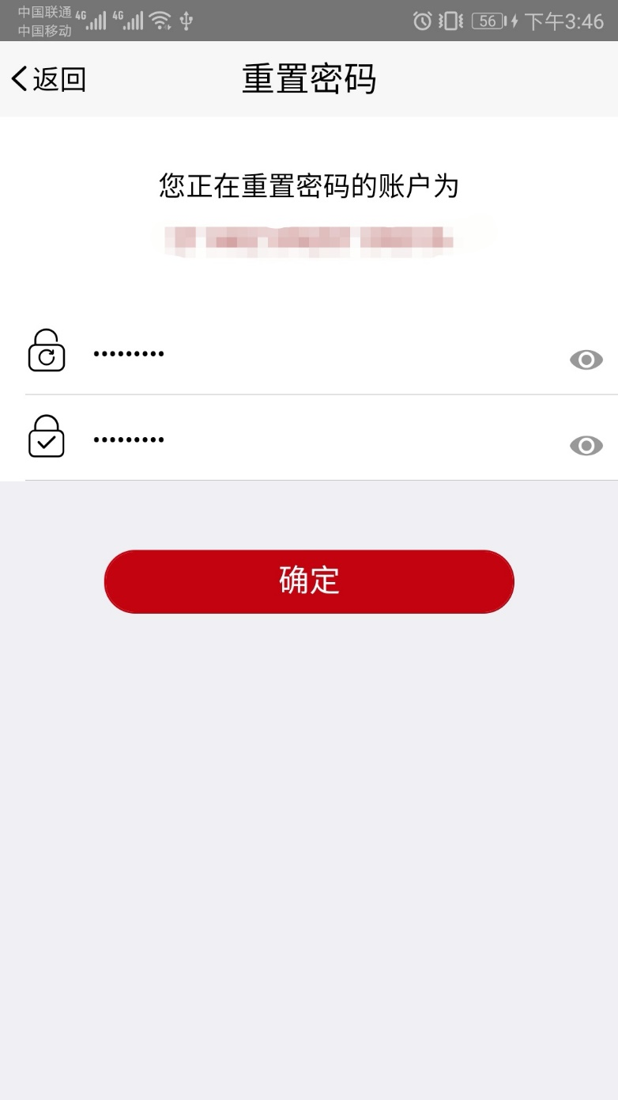

4.修改手机号码
进入账号管理 点击“手机号”进入修改手机号页面，刷脸后输入新手机号码，点击“确定”按钮完成手机号修改。
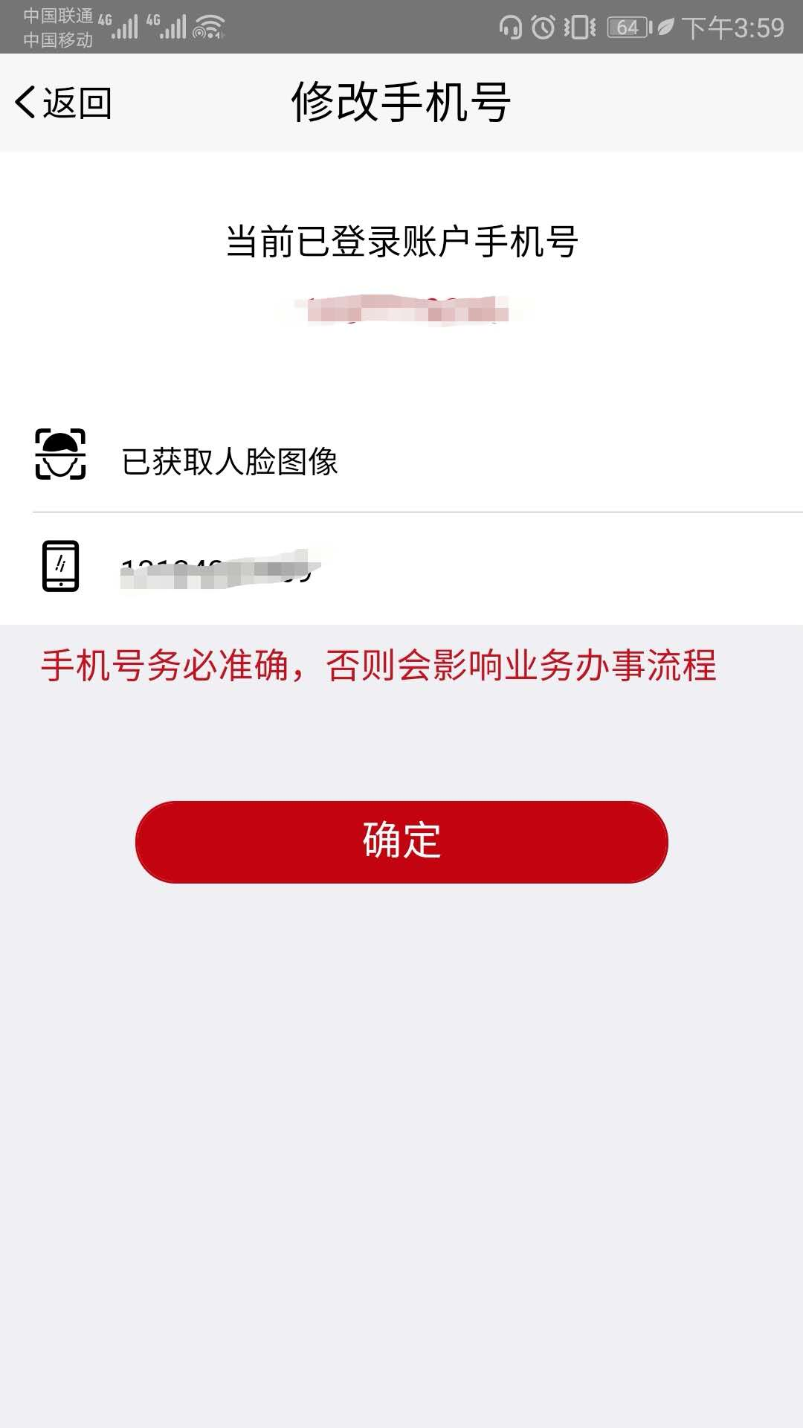

5.办理企业登记注册
是否办理企业登记注册点击“确定”按钮，对办理企业登记注册截止日期进行选择。
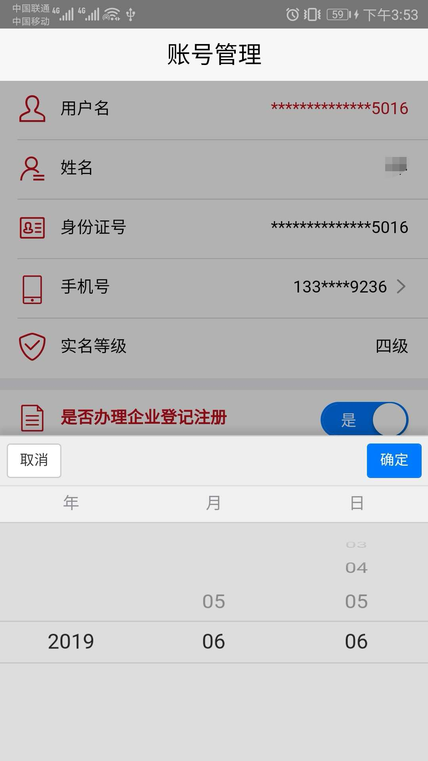

6.修改密码
进入账号管理 点击“修改密码”进入修改密码页面，刷脸后输入新密码和确认新密码，点击“确定”按钮完成手机号修改。
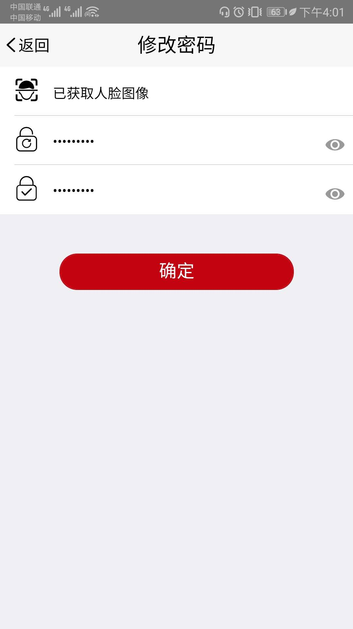

7.登出
在账号管理 点击“退出登录”按钮，立即登出到登录页面。
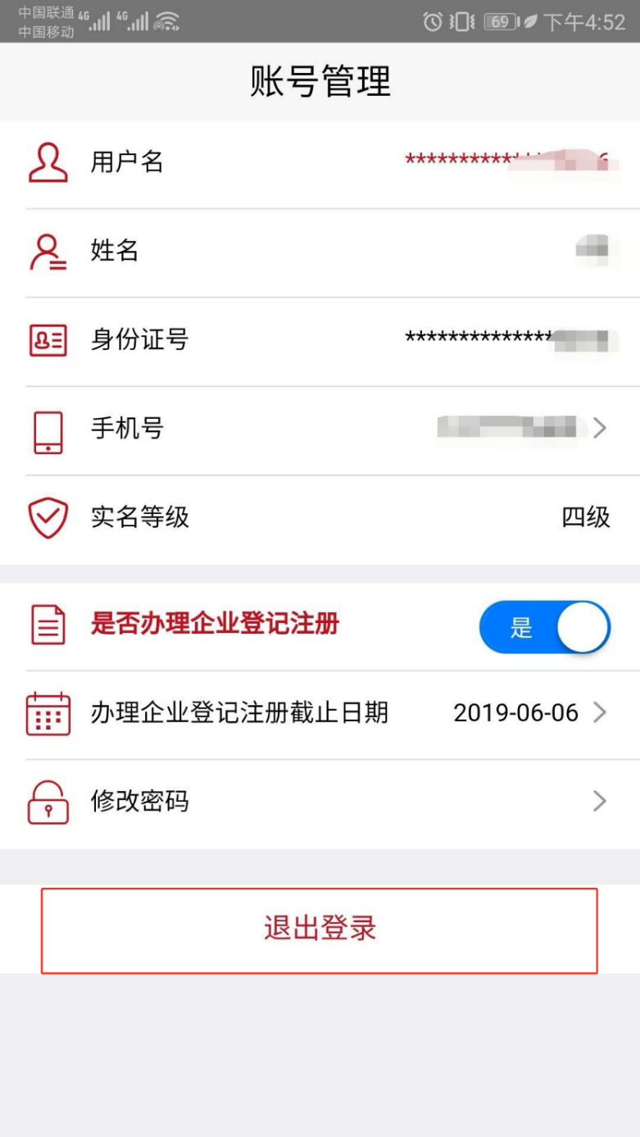

8常见问题

8.1账号注册问题
在注册时，遇到提示“该用户已注册”信息，可以直接进行登录。

8.2登录问题
在登录时，密码输入错误次数超过5次，账户会被锁住，此种情况可以通过刷脸登录并自动解锁或者24小时后重新尝试使用身份证号和密码登录。

8.3版本升级
出现版本升级提醒时，需到指定地址下载最新版本。

8.4 因技术原因无法使用APP完成实名认证怎么办
确因技术原因无法使用APP完成实名认证的，请与拟设立企业登记机关联系，由自然人本人持有效身份证到现场进行人工核验。

